Pontifícia Universidade Católica do Rio de Janeiro
Pós-Graduação em Gestão Cultural e Indústria Criativa
Oficina de Projetos: Planejamento e Desenvolvimento
Professora Doutora Marina Mendes

PROJETO CINE EM 4 RODAS

João Carlos Moreira Corrêa
RA 4052024001477
- APRESENTAÇÃO/RESUMO

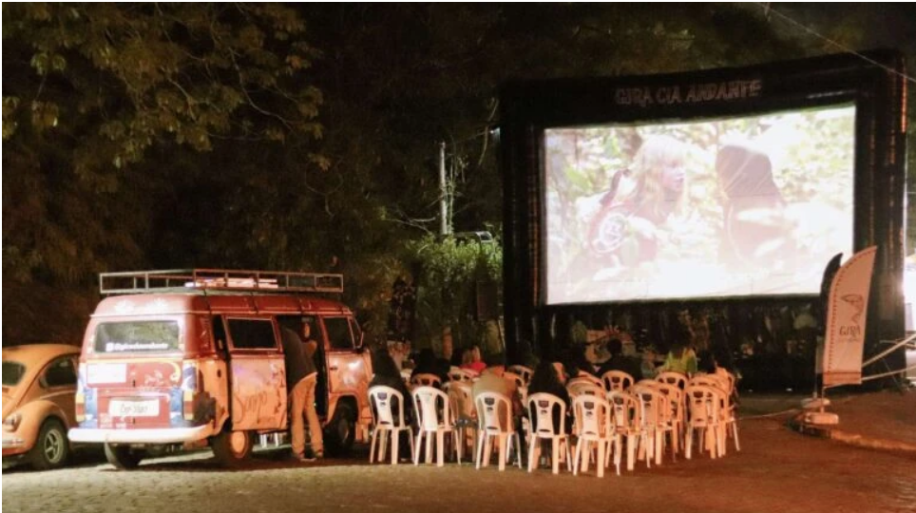
O projeto "Cine em 4 rodas" é uma iniciativa inovadora que busca levar a magia do cinema para o chamado "Brasil profundo", focando especificamente nas populações quilombolas, ribeirinhas e indígenas do estado de São Paulo. Inspirado no projeto "Cinema na Kombi" de São Sebastião, nossa proposta vai além, direcionando-se a comunidades historicamente marginalizadas e negligenciadas pela sociedade e pelo estado brasileiro.

Nossa missão é transportar a sétima arte para o coração dessas comunidades, utilizando um ônibus equipado com toda a tecnologia necessária para exibições cinematográficas ao ar livre. A equipe do projeto inclui profissionais especializados, como produtores, técnicos, um intérprete de libras e uma equipe de filmagem que documentará toda a jornada.

O "Cine em 4 rodas" não se limita apenas à exibição de filmes. Promoveremos debates após as sessões, incentivando a participação ativa dos moradores e considerando suas recomendações para futuras programações. Além disso, ofereceremos minicursos de história do cinema brasileiro e crítica cinematográfica, em parceria com o Centro Universitário Belas Artes (SP), em seus cursos extensionistas de Cinema e de Jornalismo Cultural.
Nossa programação inclui obras clássicas e contemporâneas do cinema brasileiro, cuidadosamente selecionadas para refletir e dialogar com as realidades das comunidades visitadas. Filmes como "Cabra Marcado Pra Morrer" de Eduardo Coutinho e "Barravento" de Glauber Rocha serão exibidos ao lado de documentários contemporâneos como "Môa, Raiz Afro Mãe" e "Chic Show", proporcionando uma rica experiência cultural e educativa.
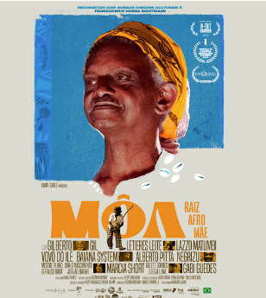

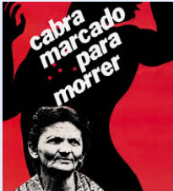


Este projeto não apenas leva entretenimento, mas também promove reflexão, educação e valorização da cultura brasileira em suas diversas manifestações, contribuindo para o fortalecimento da identidade cultural dessas comunidades muitas vezes esquecidas.

2) OBJETIVOS

Objetivo Principal:
O "Cine em 4 rodas" tem como objetivo primordial apresentar filmes importantes da história do cinema e produções contemporâneas com temáticas sociais e políticas relevantes para o público-alvo do projeto. Nosso foco é promover reflexões críticas sobre a história do Brasil, privilegiando longas e curtas que abordam questões quilombolas, ribeirinhas e indígenas. Buscamos mostrar a riqueza do cinema brasileiro, debater suas limitações e explorar possíveis rumos futuros.

Objetivos Específicos:
1. Realizar exibições cinematográficas em quatro comunidades diferentes, com um cronograma de quatro dias por cidade, de quinta a domingo.
- Exibir quatro filmes por dia, sendo dois curtas e dois longas-metragens, ao ar livre.
- Promover debates após as exibições, incentivando a participação ativa da comunidade.
- Oferecer minicursos de história do cinema brasileiro e crítica cinematográfica.
- Produzir um documentário que registre todo o processo do projeto, desde a viagem até o impacto nas comunidades visitadas.
- Criar um espaço de diálogo e troca cultural entre as comunidades visitadas e o universo cinematográfico.
- Proporcionar acesso à cultura cinematográfica para populações historicamente marginalizadas.
- Fomentar o interesse pelo cinema brasileiro e suas diversas narrativas.
- Estimular o pensamento crítico e a reflexão sobre questões sociais e políticas através do cinema.
- Criar um roteiro que inclua passagens por locais como o Quilombo Cafundó (em Salto de Pirapora, Sorocaba) e a Aldeia Gwyra Pepo (em Tapiraí, Sorocaba).

3) PÚBLICO-ALVO

O "Cine em 4 rodas" direciona-se especificamente a grupos que têm sido historicamente marginalizados e que raramente têm acesso a experiências cinematográficas de qualidade.

Nosso público-alvo inclui:

Beneficiados Diretos:
- Populações quilombolas do estado de São Paulo
- Comunidades ribeirinhas paulistas
- Povos indígenas residentes em São Paulo
- Moradores de regiões remotas e de difícil acesso no estado
- Pessoas com deficiência auditiva (através da presença de intérprete de libras)

Beneficiados Indiretos:
- Familiares e amigos dos participantes diretos.
- Comunidades locais onde as exibições serão realizadas
- Estudantes e pesquisadores interessados em cinema e cultura brasileira
- Profissionais do setor audiovisual envolvidos no projeto
- Instituições educacionais e culturais das regiões visitadas

Nosso projeto busca atingir um público diversificado em termos de idade, gênero e background cultural, unido pela falta de acesso regular a produções cinematográficas de qualidade e pela oportunidade de vivenciar uma experiência cultural única em suas próprias comunidades.

4) CONTEXTO

O "Cine em 4 rodas" surge em um momento crucial para a cultura brasileira, especialmente no que diz respeito às comunidades tradicionalmente marginalizadas. O contexto em que o projeto se insere é marcado por diversas circunstâncias sociais, políticas e econômicas:

Contexto Social:
- Desigualdade de acesso à cultura: Comunidades quilombolas, ribeirinhas e indígenas frequentemente são privadas de experiências culturais diversificadas.
- Necessidade de representatividade: Há uma crescente demanda por conteúdos que reflitam as realidades e histórias dessas comunidades.
- Isolamento cultural: Muitas dessas comunidades estão geograficamente isoladas, o que limita seu acesso a manifestações culturais externas.

Contexto Político:

1. Políticas culturais instáveis: O setor cultural brasileiro tem enfrentado desafios devido a mudanças nas políticas públicas e cortes de financiamento.
- Reconhecimento de direitos: Há um movimento crescente para o reconhecimento e proteção dos direitos culturais de comunidades tradicionais.
- Necessidade de iniciativas descentralizadas: Projetos que levam cultura para além dos grandes centros urbanos são cada vez mais valorizados.

Contexto Econômico:
1. Limitações financeiras: Muitas das comunidades-alvo enfrentam dificuldades econômicas que impedem o acesso a bens culturais.
- Potencial da economia criativa: O setor audiovisual tem se mostrado um importante vetor de desenvolvimento econômico.
- Desafios de financiamento: Projetos culturais enfrentam dificuldades para obter recursos, especialmente aqueles direcionados a comunidades marginalizadas.

O "Cine em 4 rodas" se propõe a atuar nesse contexto complexo, buscando não apenas levar entretenimento, mas também promover reflexão, educação e valorização da cultura brasileira em suas diversas manifestações. O projeto reconhece a importância de criar pontes entre diferentes realidades culturais e sociais, contribuindo para uma sociedade mais inclusiva e culturalmente diversa.

5) JUSTIFICATIVA

O projeto "Cine em 4 rodas" se justifica pela sua importância fundamental em promover o acesso à cultura cinematográfica para comunidades historicamente marginalizadas, contribuindo significativamente para o enriquecimento cultural e social do Brasil. Sua relevância se baseia em diversos aspectos:

1. Democratização do acesso à cultura: O projeto leva o cinema para regiões onde o acesso a salas de exibição é praticamente inexistente, democratizando o acesso a uma forma de arte e expressão cultural vital.
- Preservação e valorização da diversidade cultural: Ao focar em comunidades quilombolas, ribeirinhas e indígenas, o projeto contribui para a preservação e valorização da diversidade cultural brasileira, aspecto fundamental para a identidade nacional.
- Educação e formação crítica: Através da exibição de filmes cuidadosamente selecionados e da promoção de debates, o projeto fomenta o pensamento crítico e a reflexão sobre questões sociais, políticas e históricas relevantes para estas comunidades e para o país como um todo.
- Inclusão social: A iniciativa promove a inclusão social ao reconhecer e valorizar as narrativas e experiências de grupos frequentemente marginalizados na produção cultural mainstream.
- Estímulo à produção cultural local: Ao expor estas comunidades a diversas formas de expressão cinematográfica, o projeto pode inspirar e estimular a produção cultural local, contribuindo para o enriquecimento do cenário audiovisual brasileiro.
- Fortalecimento de laços comunitários: As exibições ao ar livre e os debates subsequentes criam espaços de convivência e diálogo, fortalecendo os laços comunitários e promovendo a coesão social.
- Documentação e preservação da memória: O documentário produzido durante o projeto servirá como um importante registro histórico e cultural, contribuindo para a preservação da memória destas comunidades e do próprio projeto.
- Promoção da acessibilidade: A inclusão de um intérprete de libras nas exibições demonstra um compromisso com a acessibilidade, permitindo que pessoas com deficiência auditiva também possam desfrutar plenamente da experiência cinematográfica.
- Fomento à economia criativa: O projeto contribui para o fortalecimento da economia criativa, gerando oportunidades de trabalho e desenvolvimento profissional no setor audiovisual.
- Intercâmbio cultural: Ao levar produções cinematográficas diversas para estas comunidades, o projeto promove um valioso intercâmbio cultural, ampliando horizontes e perspectivas.

O "Cine em 4 rodas" se apresenta, portanto, como uma iniciativa de grande relevância coletiva, que não apenas entretém, mas educa, inspira e transforma, contribuindo significativamente para o desenvolvimento cultural e social das comunidades envolvidas e, por extensão, para a riqueza e diversidade da cultura brasileira como um todo.

6) NARRATIVA/CONCEITO

O "Cine em 4 rodas" conta uma história de descoberta, conexão e transformação através do poder do cinema. Nossa narrativa se desenrola em quatro atos principais, cada um representando uma comunidade visitada pelo projeto:

Ato 1: O Despertar
Nossa jornada começa com a chegada do ônibus do "Cine em 4 rodas" à primeira comunidade. A expectativa e curiosidade dos moradores são palpáveis. Enquanto a equipe monta os equipamentos, vemos os olhares curiosos e ouvimos os murmúrios de excitação. O primeiro filme é exibido sob um céu estrelado, e testemunhamos o despertar de emoções e reflexões nos rostos iluminados pela tela.

Ato 2: A Descoberta
Na segunda comunidade, exploramos como o cinema pode ser uma janela para novos mundos e ideias. Os debates após as exibições ganham vida, com participantes compartilhando suas interpretações e relacionando os filmes com suas próprias experiências. Vemos como o cinema se torna uma ferramenta de autodescoberta e compreensão mútua.

Ato 3: A Conexão
Na terceira parada, nossa história foca na forma como o cinema conecta pessoas e culturas. Observamos como os filmes sobre comunidades quilombolas, ribeirinhas e indígenas ressoam profundamente com o público, criando um sentimento de pertencimento e orgulho cultural. As oficinas de cinema começam a inspirar sonhos e aspirações entre os jovens da comunidade.

Ato 4: A Transformação
Em nossa última parada, testemunhamos o impacto duradouro do projeto. Vemos como a experiência cinematográfica transformou perspectivas, inspirou criatividade e fortaleceu o senso de comunidade. O documentário que está sendo filmado captura momentos de revelação e mudança, mostrando como o cinema pode ser um catalisador para o desenvolvimento pessoal e coletivo.

Epílogo: O Legado
Nossa narrativa conclui com reflexões sobre o legado do "Cine em 4 rodas". Através de depoimentos emocionantes e cenas impactantes, mostramos como o projeto não apenas trouxe entretenimento, mas também educação, inspiração e um senso renovado de identidade cultural para as comunidades visitadas.
O conceito central do "Cine em 4 rodas" é que o cinema tem o poder de transcender barreiras, unir pessoas e comunidades, e ser um veículo para a mudança social e cultural. Nossa história mostra como uma simples ideia - levar filmes para comunidades marginalizadas - pode se transformar em uma poderosa ferramenta de empoderamento, educação e conexão humana.
Através desta narrativa, queremos inspirar outros a verem o potencial transformador da cultura e das artes, especialmente em comunidades que muitas vezes são esquecidas ou negligenciadas. O "Cine em 4 rodas" não é apenas um projeto de exibição de filmes; é uma jornada de descoberta, uma celebração da diversidade cultural brasileira e um testemunho do poder do cinema para iluminar, unir e transformar vidas.

7) CRONOGRAMA DE EXECUÇÃO / FASEAMENTO
Pré-produção: 1 mês (1º mês)
- Primeira reunião dos profissionais envolvidos no projeto
- Seleção das quatro comunidades indígenas ou quilombolas
- Fechamento de pautas junto aos espaços para exibições, alojamento e cursos
- Apresentação do projeto ao órgão de fomento
- Negociação de contrapartidas com o Patrocinador
- Pesquisa e levantamento de obras para as apresentações
- Contato para liberações e pagamentos de direitos autorais
- Assinatura de contratos com equipe de criação e equipe artística
- Pesquisa de escolas públicas e outras instituições para oficinas e cursos
- Pesquisa de profissionais de libras para exibições
- Pesquisa de aluguel de ônibus

Produção: 1 mês (2º mês)
- Execução do projeto em quatro cidades (4 dias por cidade, de quinta a domingo)

- Cada ciclo de 4 dias inclui:
- Dia 1: Chegada, montagem, ensaios e captação de imagens
- Dia 2 e 3: Realização de oficinas, exibições de filmes e debates
- Dia 4: Desmontagem e partida

Divulgação/comercialização: 2 meses (do meio do 1º mês ao meio do 3º mês)
- Contratação do diretor cinematográfico para o documentário
- Gravação do documentário durante todo o projeto
- Criação da identidade visual, site e redes sociais do projeto
- Elaboração e distribuição de material gráfico
- Divulgação nas redes sociais e agendamento de entrevistas
- Registro fotográfico e coleta de depoimentos
- Edição, montagem e lançamento do documentário

Administração/acompanhamento: 3 meses (do 1º ao 3º mês)
- Contratação de serviço de consultoria contábil e jurídica
- Organização da contabilidade para relatórios de prestação de contas
- Acompanhamento e gestão do projeto (físico e financeiro)
- Pagamento dos serviços e impostos
- Elaboração do relatório final e prestação de contas

8) Previsão de orçamento / levantamento de recursos
Pré-Produção, Produção e Pós-Produção
- Coordenador de produção: R$ 20.000 (2 meses, R$ 10.000/mês)
- Produtor: R$ 17.000 (2 meses, R$ 8.500/mês)
- Assistente de Produção: R$ 11.000 (2 meses, R$ 5.500/mês)
- Curadoria: R$ 10.000 (serviço único)
Produção
- Locação de equipamento de som: R$ 7.600 (10 diárias, R$ 380/diária, 2 ocorrências)
- Locação de automóvel (kombi) com combustível: R$ 3.360 (10 diárias, R$ 336/diária)
- Alimentação: R$ 11.000 (10 diárias, R$ 55/refeição, 20 ocorrências - 2 refeições x 10 pessoas x 10 dias)
- Hospedagem com café da manhã: R$ 47.700 (10 diárias, R$ 477/diária, 10 ocorrências - 10 dias x 10 pessoas)
- Locação de projetor: R$ 10.140 (30 diárias, R$ 338/diária)
- Motorista: R$ 3.500 (1 mês)
- Intérprete de Libras: R$ 4.608 (8 horas, R$ 192/hora, 3 ocorrências)
- Técnico de projeção: R$ 4.500 (serviço único)
Divulgação
- Designer: R$ 7.000 (serviço único)
- Assessor de imprensa: R$ 9.000 (2 meses, R$ 4.500/mês)
- Fotógrafo: R$ 3.795 (serviço único)
- Diretor cinematográfico: R$ 12.000 (serviço único)
- Editor de vídeo: R$ 5.000 (serviço único)
- Impressão de banner: R$ 13.500 (3 m², R$ 1.500/m², 3 ocorrências)
- Impressão de material gráfico: R$ 3.000 (verba única)
Administração
- Coordenador Administrativo: R$ 18.000 (3 meses, R$ 6.000/mês)
- Contador: R$ 2.880 (serviço único)
- INSS/ recolhimentos: R$ 10.000 (verba única)
- ECAD: R$ 2.500 (verba única)
Total do Projeto: R$ 237.083
Para o levantamento de recursos, o projeto menciona a apresentação ao órgão de fomento e negociação com patrocinador, indicando que se buscará financiamento através de leis de incentivo à cultura e patrocínio direto.

9) Resultados ou impactos esperados
1. Alcance direto:
- Realização de 16 sessões de cinema (4 por comunidade)
- Engajamento de aproximadamente 2.000 espectadores diretos
- Participação de 200 pessoas nas oficinas de história e crítica de cinema

2. Impacto cultural:
- Aumento do interesse pelo cinema brasileiro nas comunidades visitadas
- Fortalecimento da identidade cultural local através da reflexão promovida pelos filmes e debates
- Estímulo à produção audiovisual local

- Impacto educacional:
- Ampliação do conhecimento sobre história do cinema brasileiro
- Desenvolvimento de habilidades de análise e crítica cinematográfica
- Sensibilização para questões sociais e políticas abordadas nos filmes

- Impacto social:
- Fortalecimento dos laços comunitários através das exibições coletivas e debates
- Promoção da inclusão social de comunidades marginalizadas
- Aumento da visibilidade das comunidades quilombolas, ribeirinhas e indígenas

- Legado do projeto:
- Produção de um documentário que registra a experiência e impacto do projeto
- Criação de uma rede de contatos entre as comunidades visitadas e profissionais do cinema
- Possível inspiração para projetos similares em outras regiões

- Impacto na indústria cinematográfica:
- Ampliação do público para o cinema brasileiro
- Descoberta de potenciais talentos nas comunidades visitadas
- Contribuição para a diversificação de narrativas no cinema nacional

- Acessibilidade:
- Promoção da inclusão de pessoas com deficiência auditiva através da interpretação em libras

- Desenvolvimento local:
- Estímulo à economia local durante a realização do projeto
- Possível desenvolvimento de iniciativas culturais locais inspiradas pelo projeto

10) Bibliografia / Referências
- Coutinho, E. (1984). Cabra Marcado para Morrer. [Filme]
- Rocha, G. (1962). Barravento. [Filme]
- Ferreira, E. (2021). Môa, Raiz Afro Mãe. [Filme]
- Ferreira, C. (2022). Chic Show. [Filme]
- Projeto Cinema na Kombi. (2023). Relatório de Atividades. São Sebastião, SP.

